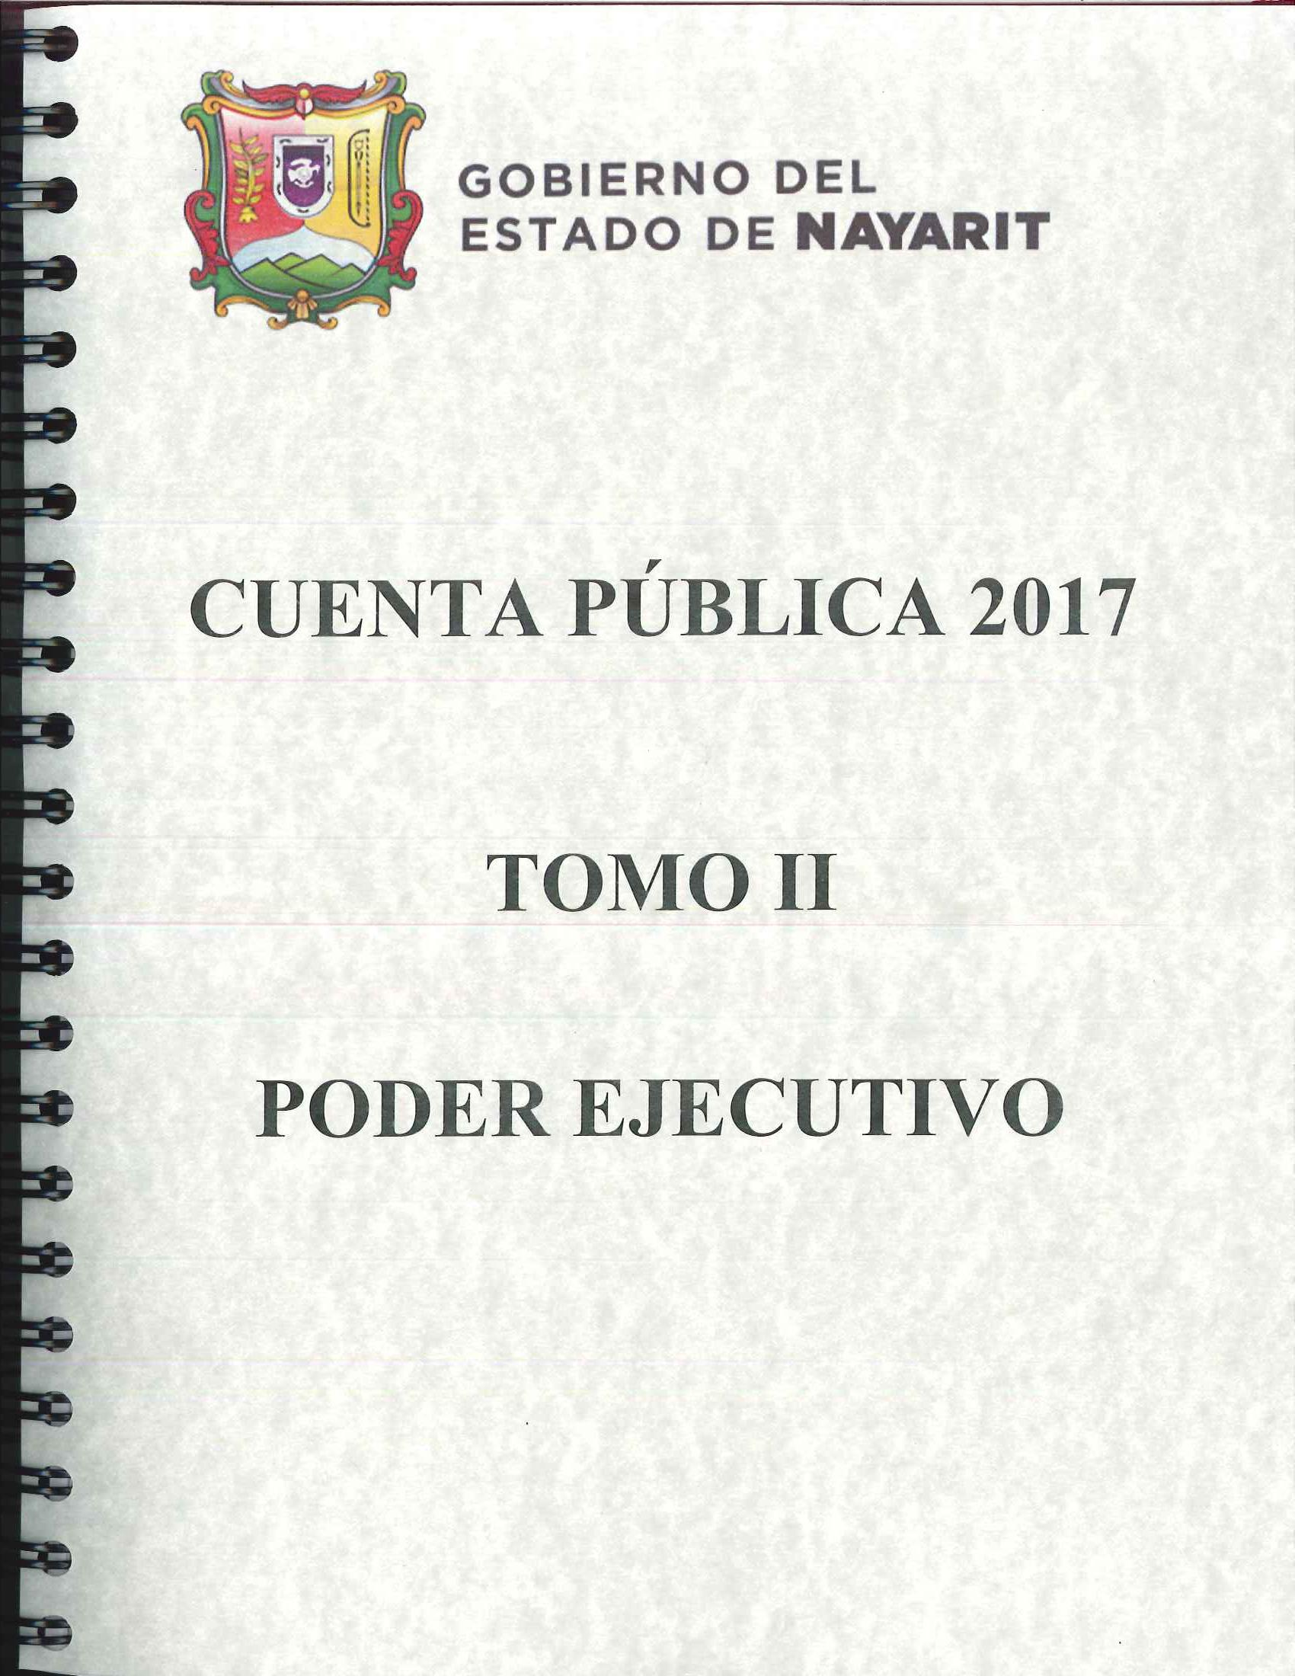

CUENTA PÚBLICA 2017

TOMO II
PODER EJECUTIVO

I N D I C E

TOMO II.- PODER EJECUTIVO

INTRODUCCIÓN

1 INFORMACIÓN CONTABLE
1.1. ESTADOS FINANCIEROS
1.1.1 ESTADO DE SITUACIÓN FINANCIERA
1.1.2 ESTADO DE ACTIVIDADES
1.1.3 ESTADO DE VARIACIÓN EN LA HACIENDA PÚBLICA
1.1.4 ESTADO DE CAMBIOS EN LA SITUACIÓN FINANCIERA
1.1.5 ESTADO DE FLUJOS DE EFECTIVO
1.1.6 ESTADO ANALÍTICO DEL ACTIVO
1.1.7 ESTADO ANALÍTICO DE LA DEUDA Y OTROS PASIVOS
1.1.8 INFORME SOBRE PASIVOS CONTINGENTES
1.2 NOTAS A LOS ESTADOS FINANCIEROS
1.2.1 NOTAS DE DESGLOSE
1.2.1.1 NOTAS AL ESTADO DE SITUACIÓN FINANCIERA
1.2.1.2 NOTAS AL ESTADO DE ACTIVIDADES
1.2.1.3 NOTAS AL ESTADO DE VARIACIÓN EN LA HACIENDA PÚBLICA
1.2.1.4 NOTAS AL ESTADO DE FLUJOS DE EFECTIVO
1.2.2 NOTAS DE MEMORIA (CUENTAS DE ORDEN)
1.2.2.1 CUENTAS DE ORDEN CONTABLES
1.2.2.2 CUENTAS DE ORDEN PRESUPUESTARIAS
1.2.3 NOTAS DE GESTIÓN ADMINISTRATIVA
1.2.3.1 INTRODUCCIÓN
1.2.3.2 PANORAMA ECONÓMICO Y FINANCIERO
1.2.3.3 AUTORIZACIÓN E HISTORIA
1.2.3.4 ORGANIZACIÓN Y OBJETO SOCIAL
1.2.3.5 BASES DE PREPARACIÓN DE LOS ESTADOS FINANCIEROS
1.2.3.6 POLÍTICAS DE CONTABILIDAD SIGNIFICATIVAS
1.2.3.7 POSICIÓN EN MONEDA EXTRANJERA Y PROTECCIÓN POR RIESGO CAMBIARIO
1.2.3.8 REPORTE ANALÍTICO DEL ACTIVO
1.2.3.9 FIDEICOMISOS, MANDATOS Y ANÁLOGOS
1.2.3.10 REPORTE DE LA RECAUDACIÓN
1.2.3.11 INFORMACIÓN SOBRE LA DEUDA Y EL REPORTE ANALÍTICO DE LA DEUDA
1.2.3.12 CALIFICACIONES OTORGADAS
1.2.3.13 PROCESO DE MEJORA
1.2.3.14 INFORMACIÓN POR SEGMENTOS
1.2.3.15 EVENTOS POSTERIORES AL CIERRE
1.2.3.16 PARTES RELACIONADAS
1.2.3.17 RESPONSABILIDAD SOBRE LA PRESENTACIÓN RAZONABLE DE LOS ESTADOS
FINANCIEROS

I N D I C E

TOMO II.- PODER EJECUTIVO

2 INFORMACIÓN PRESUPUESTARIA
2.1 ESTADO ANALÍTICO DE INGRESOS (POR RUBRO DE INGRESOS Y POR FUENTE DE FINANCIAMIENTO)
2.2 ESTADO ANALÍTICO DEL EJERCICIO DEL PRESUPUESTO DE EGRESOS:
2.2.1 POR OBJETO DEL GASTO (CAPÍTULO Y CONCEPTO)
2.2.2 CLASIFICACIÓN ECONÓMICA (POR TIPO DE GASTO)
2.2.3 CLASIFICACIÓN ADMINISTRATIVA
2.2.4 CLASIFICACIÓN FUNCIONAL (FINALIDAD Y FUNCIÓN)
2.3 ENDEUDAMIENTO NETO
2.4 INTERESES DE LA DEUDA
2.5 INDICADORES DE POSTURA FISCAL

3 INFORMACIÓN PROGRAMÁTICA
3.1 GASTO POR CATEGORÍA PROGRAMÁTICA
3.2 PROGRAMAS Y PROYECTOS DE INVERSIÓN
3.3 INDICADORES DE RESULTADOS

4 ANEXOS
4.1 RELACIÓN DE BIENES MUEBLES QUE COMPONEN EL PATRIMONIO (EN ARCHIVO ADJUNTO)
4.2 RELACIÓN DE BIENES INMUEBLES QUE COMPONEN EL PATRIMONIO (EN ARCHIVO ADJUNTO)
4.3 EJERCICIO Y DESTINO DE GASTO FEDERALIZADO Y REINTEGROS
4.4 RELACIÓN DE CUENTAS BANCARIAS PRODUCTIVAS ESPECÍFICAS EN LAS CUALES SE DEPOSITARON Y ADMINISTRARON LOS RECURSOS FEDERALES TRANSFERIDOS
4.5 RELACIÓN DE ESQUEMAS BURSÁTILES Y DE COBERTURAS FINANCIERAS

FORMATOS DE LA LEY DE DISCIPLINA FINANCIERA DE LAS ENTIDADES FEDERATIVAS Y LOS MUNICIPIOS (LDF)

I N T R O D U C C I Ó N

En cumplimiento a lo establecido en la Ley General de Contabilidad Gubernamental y con fundamento en lo dispuesto por la Ley de Fiscalización y Rendición de Cuentas del Estado de Nayarit, en el presente documento se presenta la Cuenta Pública del Poder Ejecutivo del Estado de Nayarit correspondiente al Ejercicio Fiscal 2017.

Al respecto, la Cuenta Pública está constituida por la información contable, presupuestaria y programática así como los anexos a que hacen referencia el artículo 53 de la Ley General mencionada y el artículo 31 de la Ley de Fiscalización y Rendición de Cuentas del Estado de Nayarit.

Cabe señalar que este instrumento de rendición de cuentas ha sido preparado con plena sujeción a las disposiciones establecidas en la Ley General en comento y de conformidad con la normatividad, reglas, lineamientos y recomendaciones que en la materia ha expedido el Consejo Nacional de Armonización Contable (CONAC).

En este sentido, la información ha sido estructurada y organizada con estricto apego al contenido establecido en el “Acuerdo por el que se armoniza la estructura de las Cuentas Públicas” publicado en el Diario Oficial de la Federación el 30 de Diciembre de 2013 y su reforma publicada en dicho medio de difusión de fecha 06 de Octubre de 2014.

Así mismo, se informa que en la formulación de los estados financieros que se presentan, se dio cabal cumplimiento a las directrices marcadas en el “Acuerdo por el que se reforma el Capítulo VII del Manual de Contabilidad Gubernamental” y a la metodología contenida en la “Norma en materia de consolidación de Estados Financieros y demás información contable” publicados en el Diario Oficial de la Federación el 06 de Octubre de 2014.

Con base en lo expresado en los párrafos que anteceden, la Cuenta Pública del Poder Ejecutivo del Estado de Nayarit se presenta en este Tomo II, con el contenido siguiente:

- Información Contable
Está conformada por los Estados Financieros y las notas que se acompañan a los mismos.

- Información Presupuestaria
Se encuentra integrada por los Estados Analíticos de Ingresos y del Ejercicio del Presupuesto de Egresos, así como por la información relativa al Endeudamiento Neto, Intereses de la Deuda y los principales Indicadores de Postura Fiscal.

- Información Programática
Se integra por el Informe denominado Gasto por Categoría Programática, así como por los reportes referentes a Programas y Proyectos de Inversión e Indicadores de Resultados.

- Anexos
Se presentan las Relaciones de Bienes Muebles e Inmuebles que componen el Patrimonio, Ejercicio y Destino de Gasto Federalizado y Reintegros, la relación de Cuentas Bancarias Productivas Específicas, así como la información relativa a Esquemas Bursátiles y de Coberturas Financieras.

